企业参观调研报告

姓名：常琪
学号：3240105719
专业班级：信工2402

一、调研背景与目的
在如今快速变化的商业环境中，企业面临着日益激烈的竞争和不断变化的市场需求。在为了了解企业文化和工信大类的就业方向，以及向优秀的专业领域前辈学长的前提下，我们进行了企业参观走访。我选择的路线为2号下午华为+3号下午迪普科技，华为作为全球领先的信息与通信技术(ICT)解决方案供应商，其杭州研究所在5G-A、自动驾驶等前沿技术领域取得了突破性进展；而迪普科技作为网络安全领域的领军企业，近年来在AI安全基座、量子通信安全等领域展现出强劲的创新能力。这次调研走访使我对两家公司企业文化和研究领域产生了更加深刻的理解与认知。
二、企业概况
华为杭州研究所成立于2008年，是华为全球研发网络的重要组成部分，初期投资达14亿元人民币，占地25万平方米9。经过十余年发展，该研究所已从最初专注于VoIP及网络安全研发，逐步扩展为涵盖5G、云计算、人工智能及自动驾驶等多元技术领域的综合性研发中心。2017年，华为宣布未来五年将在杭州研究所累计投入200亿元研发资金，研发人员规模将达到7000人左右。
迪普科技成立于2008年，是一家专注于网络安全的上市公司，总部同样位于杭州滨江区。公司以“让网络更简单、智能、安全”为使命，业务覆盖网络安全、工控安全、数据安全及应用交付等领域8。截至2023年，公司拥有1900余名员工，研发人员占比超过50%，近三年研发投入达5.5亿元，申请技术专利2300余篇。
三、调研情况报告
（一）华为杭州研究所调研情况：在华为的参观中，来自浙大的生仪学院和光电学院的学长给我们分别介绍了ICT技术（信息通信领域技术）和光学方面的华为的研究。华为作为全球领先的ICT基础设施和智能终端提供商，具有超过20万的员工，54%的研发员工占比，它的ICT技术已经十分优秀，到达世界领先水平。通过学长的介绍和来自网上的了解，对ICT的介绍如下：
1.通信网络技术
5G/5G-A：华为是全球5G技术的主要推动者，其5G-A技术已实现三载波聚合（3CC），单用户下行峰值速率超4Gbps，支撑裸眼3D、XR云游戏等应用。
光通信：华为采用全光互联技术替代传统铜缆，提升数据中心芯片间通信效率，如昇腾AI集群通过光缆实现384颗芯片的高效协同。
华为云：提供弹性云服务器（ECS）、AI训练平台等，支持EB级存储和百万级并发处理，并通过智能分层降低存储成本70%。
海量数据存储：华为云对象存储（OBS）具备12个9的数据可靠性，并支持全球化部署，满足金融、自动驾驶等场景需求。
2.人工智能与算力
昇腾AI芯片：通过“超节点”架构弥补差距，结合CANN软件栈，支撑大模型训练。
盘古大模型：应用于医疗、工业等领域，如辅助药物研发和基因测序分析47。
3.网络安全
SASE解决方案：集成SD-WAN、零信任接入等技术，通过AI实现95%未知威胁检出率，入选IDC领导者象限。
量子通信安全：为京沪干线提供安全网关，支持多用户隔离与主动防御。
工业互联网（OICT融合）
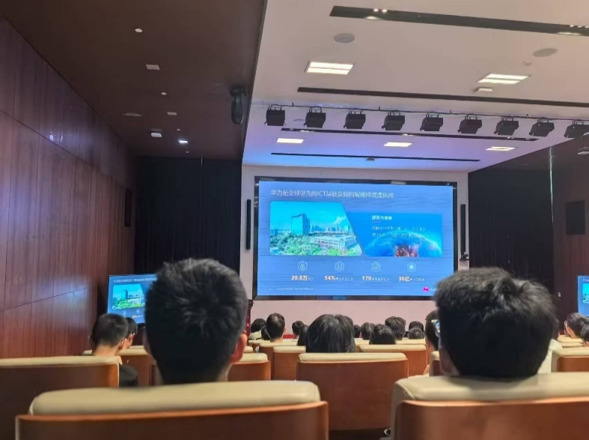
照片1 来自浙大的学长在介绍华为的ICT技术
除了介绍华为的技术以外，学长们也分享了华为丰富的培训资源，公司福利，以及自己在华为的工作经验。作为一个具有几十万员工的大公司，华为有自己的学习平台（iLearning），自己的交流社区，如同一个颇具规模的商业帝国。学长分享完之后，我们不少同学也提出了部分提问，如如何争取华为的实习机会，如何在大学生活中更好的提升自己。
介绍完毕后，工作人员带领我们参观了整个研究所。参观颠覆了我对公司的认识，整个园区占地面积十分大，并且拥有便利店，早餐店，咖啡店等店铺，景色优美。
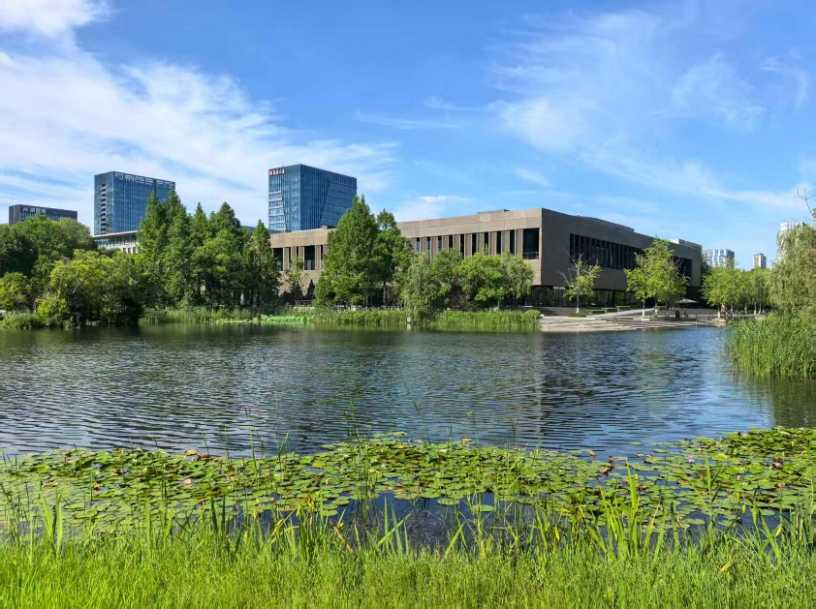
照片2 华为杭州研究所内的湖
（二）迪普科技调研情况：迪普科技股份有限公司作为网络安全领域的国家级高新技术企业，在7月3日的走访中向我们展示了其在AI安全基座、量子通信安全及物联网安全等领域的创新成果，拥有上千名员工，其中研发人员占比超过50%。
介绍人不仅给我们讲述了公司的主要经营和发展方向，也向我们介绍了公司的人才培养方案。可以看出，优秀的公司企业都十分注重人才的培养，包括华为也介绍说有连续七天的新人培养期，由一位经验丰富的老员工带领。迪普公司也向我们介绍了丰富的员工福利，虽然公司的主要研究方向在于网络信息安全，也鼓励我们信电学院的学子前往实习交流。
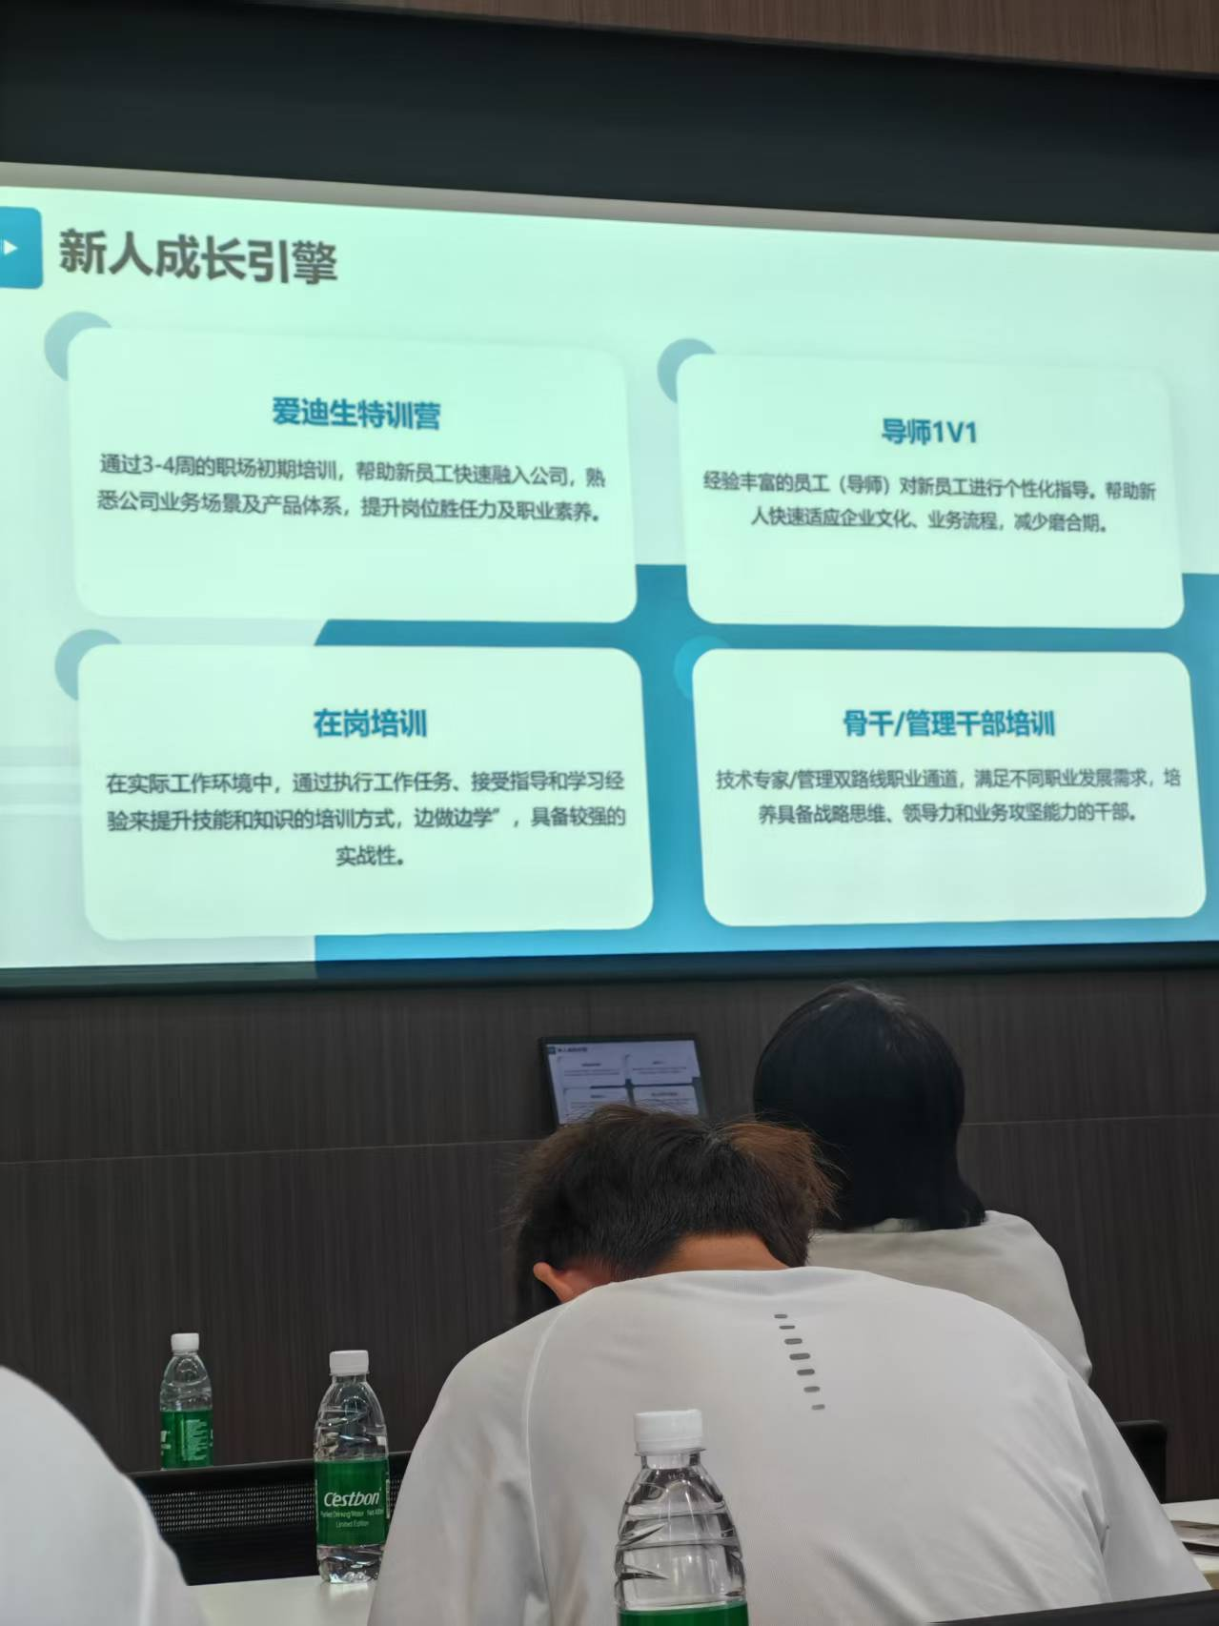
照片3 迪普公司介绍新人培养方案
在PPT的公司介绍完毕之后，负责人带领我们前往公司的成果展览馆参观。展览馆展示了迪普研发的网络安全产品，负责的网络安全系统等。综合来看，迪普研发的方向可分为三种：
1.AI安全基座解决方案
2024年以来，迪普科技重点推出了AI基座解决方案。在参观过程中，技术人员向我们演示了五款基础算力硬件，这些设备可支持从7B到671B参数规模的各类大模型，适配包括DeepSeek、通义千问、百川等主流大模型。特别引人注目的是DPtech应用交付平台，该平台作为AI算力网络的智能中枢，能够实时监测算力节点状态，并通过智能算法调度海量训练与推理任务。
迪普科技的AI解决方案已成功应用于多个行业场景：
运营商行业：经营指标分析与网络优化；公安系统：反诈识别与网络安全监控；医疗领域：辅助诊断与影像分析；交通管理：路线优化与拥堵预测；金融行业：交易风险分析与预警
2.量子通信安全实践
在量子通信安全领域，迪普科技参与了全球首条量子通信光纤链路——"京沪干线"的安全体系建设。技术专家详细解释了量子通信的两大安全挑战及迪普的解决方案：多用户承载问题和网络攻击防护 特别值得一提的是，迪普设备采用双机虚拟化部署，配合N+1电源、冗余主控等高可靠性设计，为量子通信节点提供稳定防护。这一案例充分展示了迪普科技在国家级重大信息安全工程中的技术实力。
3.物联网安全创新
在物联网安全方面，迪普科技创新性地提出了基于"白名单"模式的"自安全"物联网解决方案。介绍专家讲述到该方案在2016年G20杭州峰会期间成功保障了杭州交警视频监控专网的安全。并且这一解决方案已在全国多省公安交警监控网得到规模应用，确立了迪普在物联网安全领域的技术领先地位。
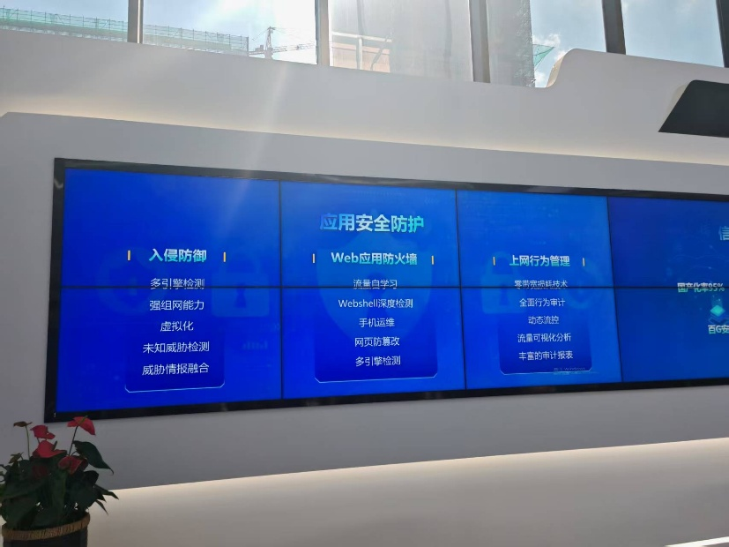
照片4 介绍专家在介绍的迪普应用安全方面
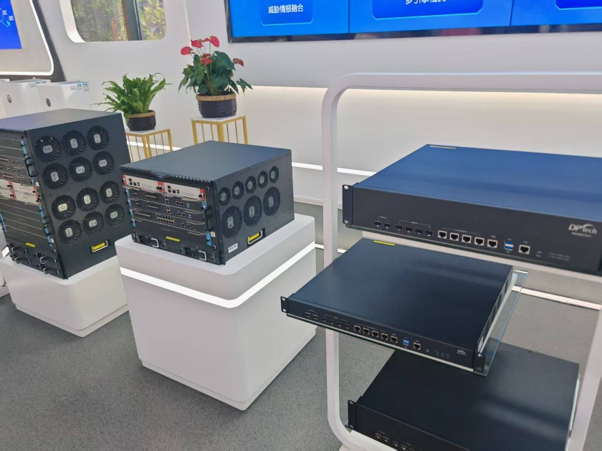
照片5 展览馆展示的网络安全相关产品
四、企业调研总结
本次对华为杭州研究所和迪普科技的企业走访调研，使我们得以近距离观察两家科技领军企业在技术创新、产业生态构建及人才战略等方面的实践与成就。作为杭州信息行业的代表性企业，它们无疑都是理想的新科技人才的心仪发展领域。这次调研让我对工信行业产生了更深刻的认识，更加理解到了我以后的职业可能性。作为信电学院的一名学子，就读信息工程专业，我可以在有关通信，软硬件的大部分公司求职。在去华为的途中，华为的员工也激励我们参加华为的通信算法大赛，企业的激励，学校的支持，更使我有了更清晰的大学规划：打好基础：数学、编程等课程；多实践：华为和迪普的工程师都强调项目经验的重要性，我要多参加竞赛、开源项目或实验室研究；关注行业趋势：5G、AI、网络安全是未来十年的核心方向，可以提前学习相关技术。
这次企业走访让我跳出课堂，看到了真实的科技世界。华为的全球化布局和迪普的网络系统，让我明白：技术没有边界，但选择比努力更重要。作为大一学生，我还有很长的路要走，但这次经历点燃了我对技术的热情，也让我更坚定地走在信息工程这条路上。
未来，希望自己也能成为推动科技进步的一员！

